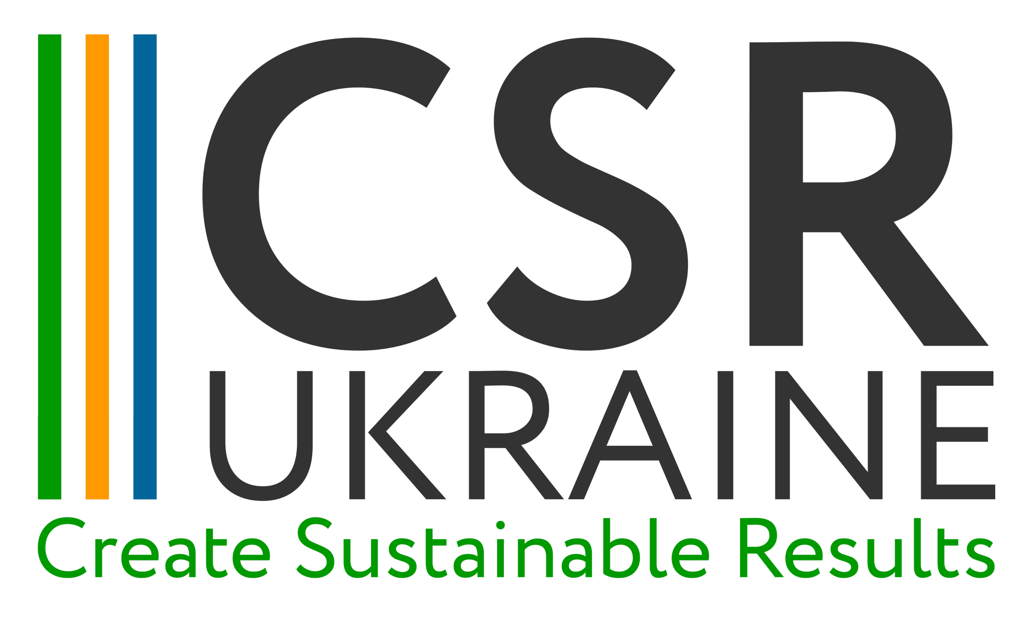
Центр «Розвиток корпоративної
соціальної відповідальності»
02094, Київ, пр.-т. Ю.Гагаріна, 23, оф. 802
+38 044 292 02 48 ; www.csr-ukraine.org

Анонс заходів DniproCareerHub на 10- 15 жовтня 2019

CSR Ukraine, експертна організація Центр "Розвиток КСВ"висловлює вам свою повагу та інформує вас про створення на Дніпропетровщині простору розвитку кар’єри DniproCareerHubза ініціативою CSR Ukraine та Німецької федеральної компанії DeutscheGesellschaftfürinternationaleZusammenarbeit (GIZ) GmbH. Партнерами проекту є Державна служба зайнятості та Дніпропетровська обласна рада. Проекти для розвитку молоді, що реалізує CSR Ukraine, підтримують Міністерство молоді та спорту України і Фонд Народонаселення ООН в Україні.
Шановні майбутні випускники!
Запрошуємо Вас відвідати заходи DniproCareerHub цього тиждня. Участь безкоштовна. Звертаємо Вашу увагу: деякі заходи передбачають попередню реєстрацією за формою.
10 жовтня:
Майстер-клас від діджитал-оператора lifecell: "Як cкласти резюме та підготуватися до бізнес інтерв'ю?"
Проведе майстер-клас ТОП-менеджер компанії - HR Business Partner Євгенія Тереховська. Захід відбудеться в Дніпровській Центральній міській бібліотеці.
Початок о 15.00 за адресою м.Дніпро, вул.Воскресенська, 23, 3-й поверх.Орієнтовна тривалість 2,5 години.
Подія буде цікава студентам та випускникам вишів, що шукають можливості для професійного розвитку та працевлаштування, зокрема спеціалістам технічних спеціальностей. Найбільш активні учасники отримають приємні призи від компанії lifecell.
Подробиці та обов'язкова попередня реєстрація за посиланням https://forms.gle/iceEcn4sD6LXGozJA
15 жовтня 2019р.:
Майстер-клас від рекрутингової компанії Right choice:"Як обрати свою нішу в професії?"
Початок об 16.00 за адресою м.Дніпро, вул.Барикадна, 1, 3-й поверх, к. 333 ( в приміщенні Фонду професійного розвитку). Орієнтовна тривалість 2 години.
Подія буде цікава молоді та дорослому населенню, перед якими стоїть питання вибору або зміни конкретної професії в межах базової спеціальності. Найбільш активний учасник отримає приз – сертифікат на 30% знижки на обрані послуги компанії Right choice.
Деталі та обов'язкова попередня реєстрація за посиланням https://forms.gle/vjbhkJE71oS4xDaz6

Дізнатися більше ви можете на нашій сторінці в Фейсбук https://m.facebook.com/DniproCareerHub/

Дізнатися більше про ці та інші заходи можна на сторінці Dnipro Career Hub в Фейсбук
Будемо раді вам допомогти!
З повагою,
Наталя Єременко

Адміністратор
Dnipro Career Hub
+38 050 919 58 11
http://careerhub.in.ua/dnipro/
https://www.facebook.com/DniproCareerHub/
https://www.instagram.com/dnipro.careerhub/

